ЧТО ТАКОЕ ДЕНЬГИ? ДАЕМ РЕБЕНКУ ОСНОВЫ ФИНАНСОВОЙ ГРАМОТНОСТИ
Ребенку бывает непросто объяснить, что деньги не растут на деревьях, а зарабатываются тяжелым трудом: ведь самые очевидные для нас вещи могут быть совершенно непонятны детям. Чтобы «Купи!» не стало любимым словом вашего малыша, важно с раннего детства учить его правильному обращению с деньгами — это поможет избежать многих проблем и ошибок в будущем. Чтобы обучить ребенка основам финансовой грамотности, нужно, прежде всего, понять, что такое деньги — именно для этого мы выпустили книгу «История Монетки». Автор книги, Елена Ульева, педагог с 20-летним стажем, использует авторскую методику обучения через сказки. Отправляясь в увлекательное путешествие с мальчиком Вовой и маленькой Монеткой, ребенок получит много ценной информации, а также закрепит знания при помощи игр и заданий.
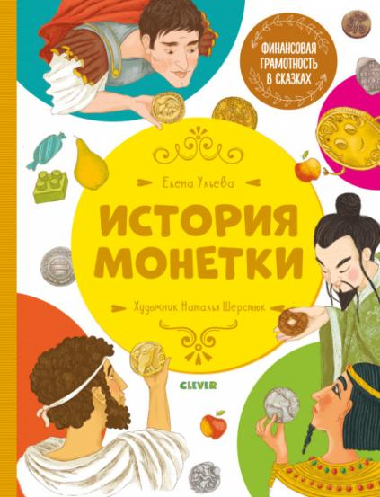
Итак, представляем несколько интересных фактов из книжки, которые дадут ребенку основы финансовой грамотности:
• До того как люди придумали деньги, они жили натуральным обменом: человек отдавал то, чего у него в избытке, за что-то, чего у него нет. В ход шли не только продукты, но и глиняная посуда, каменные топоры шкуры — у каждого было что-то свое.
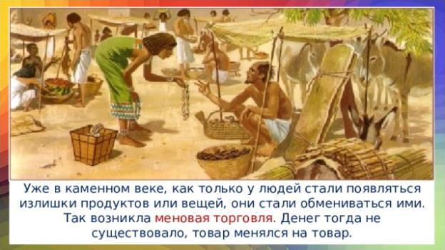
• Эта система оказалась не очень удобной, ведь товары были не равноценны. Чтобы понять реальную стоимость вещей, люди придумали первые аналоги денег. У разных народов их роль выполняли ракушки, шкурки животных, куски соли, сушеная рыба и многое другое.
• Чтобы торговать с другими народами, люди решили приравнять «деньги» к металлам: сначала использовали кусочки меди и железа, позже — золота и серебра, потому что они легкие и не ржавеют со временем.
• Чтобы уберечь монеты от подделки, государства стали чеканить на них свой герб или изображение правителя. Таким образом, люди знали: эта монета настоящая! Именно благодаря монетам у нас есть изображения разных правителей древности.
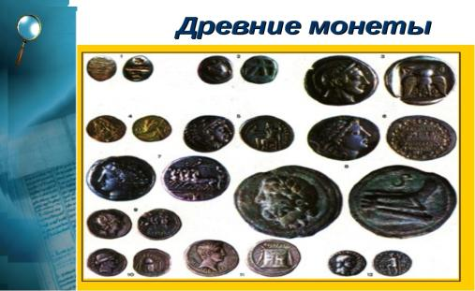
• Цена монеты зависела от количества металла в ней, а ее форма могла быть квадратной или ромбовидной. Но некоторые предприимчивые люди начали срезать края таких монет, чтобы из излишков сделать новые монеты. У круглой же монеты незаметно срезать края было сложнее.
• Первые монеты на Руси появились при Владимире Красное Солнышко — златники и сребреники. Только на этих монетах сохранились прижизненные символические изображения князя Владимира — это был человек с небольшой бородой и длинными усами.
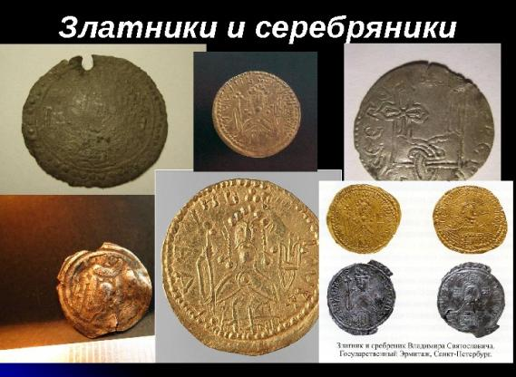
• Златники заменила гривна — кусок серебра весом 200 граммов. Чтобы деньги было легче носить с собой, гривну начали рубить на 4 части — так появился рубль. Рубль тоже поделили пополам — полтина.
• При Иване Грозном появилась копейка, названная так из-за изображенного на ней Георгия Победоносца с копьем.
• Одной из самых мелких монет считался грош — 2 копейки. Именно он лег в основу русских поговорок о бедности: «За душой ни гроша».
• Первые бумажные деньги появились в Китае в 812 году н.э.: металла в этой стране было мало и потребовалось найти ему замену. Банкноты назывались «фей цянь» — летающие деньги.
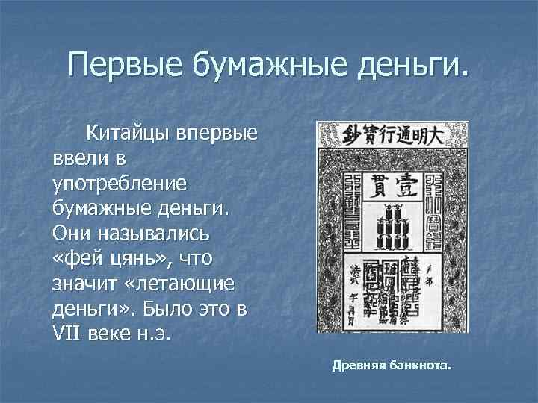

Финансовая грамотность для дошкольников
Финансовая грамотность для дошкольников – это финансово-экономическое образование детей, направленное на заложение нравственных основ финансовой культуры и развитие нестандартного мышления в области финансов (включающее творчество и воображение). Поэтому на этапе обучения дошкольников правильнее говорить о формировании азов финансовой грамотности. В дошкольном возрасте под финансовой грамотностью понимается воспитание у ребенка бережливости, деловитости и рационального поведения в отношении простых обменных операций, здоровой ценностной оценки любых результатов труда, будь то товары или деньги, а также формирование у ребенка правильного представления о финансовом мире Эффективная педагогическая деятельность дошкольной образовательной организации по изучению основ финансовой грамотности возможна только в том случае, если в этот процесс активно включаются родители.
На уровне развития каждого отдельного ребенка следует выделить следующие основные образовательные задачи изучения основ финансовой грамотности:
• познакомить дошкольника с первичными финансовыми и экономическими представлениями;
• обогатить словарный запас дошкольника основными финансово-экономическими понятиями, соответствующими их возрасту;
• способствовать формированию разумных экономических потребностей, умению соизмерять потребности с реальными возможностями их удовлетворения;
• стимулировать мотивацию к бережливости, накоплению, полезным тратам;
• заложить начало формированию финансово-экономического мышления;
• способствовать формированию основных качеств у дошкольника по умению принятия самостоятельных решений;
• сформировать умение рационально организовывать свою трудовую деятельность;
• содействовать формированию позитивной социализации и личностному развитию дошкольника.
В процессе формирования и развития личности ребёнка обучение и воспитание неразделимы. Единство обучения и воспитания — важнейшее условие эффективности современного образовательного процесса. Поэтому при организации образовательного процесса в области формирования финансовой грамотности дошкольников обязательно должны ставиться воспитательные задачи.
Среди основных воспитательных задач можно выделить:
• побуждение интереса к изучению мира экономики и финансов;
• воспитание уважения к своему и чужому труду, добросовестному отношению к посильному труду, коллективизму в быту, предусматривающего взаимопомощь между членами семьи, друзьями и соседями;
• воспитание нравственно-экономических качеств личности: трудолюбия, деловитости, предприимчивости, добросовестности, ответственности и самоконтролю, уверенности в себе, находить наилучший выход в ситуации;
• воспитание бережного отношения ко всем видам собственности (личной и общественной), семейному и общественному достоянию, материальным ресурсам;
• побуждение к взаимопомощи и поддержке, желанию делиться и отдавать, в случае острой необходимости, прийти на помощь ближнему.
Решение вышеописанных образовательных и воспитательных задач может служить одним из основных показателей социального прогресса общества путем создания новых ценностных ориентиров.
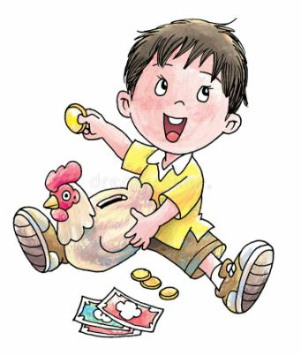

Как обучить детей финансовой грамотности
Вы можете приготовить ваших детей к грамотному обращению с деньгами, следуя советам из этой статьи. Данное руководство сделано, чтоб помочь родителям развить финансовую грамотность у детей.
Для этого, родители, вам надо сделать следующие шаги:
1. рассказать, что такое бартер (или обмен товарами), и рассказать про универсальность денег
2. познакомить ребенка с номиналами купюр и монет, ввести в арифметику счета
3. рассказать, как вы зарабатываете деньги и на что их тратите
4. объяснить, что ребенок уже сейчас может заработать деньги (за работу по дому, к примеру)
5. объяснить разницу между потребностями и пожеланиями
6. при покупке подарка, дать возможность ребенку делать выбор самому
7. объяснить принцип накопления денег
Финансовая грамотность — это умение использовать знания и навыки для принятия правильных решений, связанных с деньгами и тратами. Главными учителями финансовой грамотности остаются родители (или опекуны). Тут может возникнуть препятствие в виде отговорки, что, мол, «я и сам не сильно разбираюсь в финансах» или «у меня и так финансовые проблемы, что ж я могу ребенку объяснить?». Но это лишь отговорки, которые не являются причинами. Во-первых, у вас есть опыт (и позитивный, и негативный), который вы можете передать своему ребенку. Во-вторых, вы можете развиваться и финансово совершенствоваться вместе с малышом и становиться для него примером для подражания. И в-третьих, вам не надо быть финансовым гуру чтоб объяснить вашему ребенку базовые принципы. Родителям важно понимать, что рано или поздно дети все равно будут слышать какие-то факты о деньгах, и у них будет складываться впечатление о финансах, основанное на данных извне.
Обучая детей финансовой грамотности, вы поможете им прояснить для себя связи между работой, заработком, затратами и сбережениями; они раньше поймут цену деньгам и научаться правильно принимать финансовые решения. Итак, давайте приступим. Что такое деньги; бартер. В раннем возрасте дети начинают понимать, что деньги нужны для того, чтоб что-то купить. Но реальную природу денег они зачастую недопонимают; и как деньги попадают к родителям в карманы — тоже.
Расскажите ребенку про то, как люди торговали в древности: что они обменивались товарами. К примеру, корову могли поменять на 30 куриц, или глиняный горшок на буханку хлеба. И пусть этот метод был эффективен какое-то время, были три большие проблемы (позвольте ребенку самому к ним прийти с помощью анализа ваших наводящих вопросов):
• предметы для обмена было трудно переносить: «что легче принести на базар: гроздь винограда или осла?»
• товары для обмена были дискретны, т.е. их было трудно дробить: «как быть, если у тебя есть коза, а тебе нужен хлеб? менять козу на буханку хлеба — это выгодно?»
• товары портились и теряли ценность со временем: «сколько сохраняет свежесть яйцо? нужно ли кому-то тухлое мясо?»
И теперь расскажите ребенку, что были придуманы универсальные товары — деньги, которые решали три вышеупомянутые проблемы. Первыми деньгами (в нашем понимании термина) стали золотые монеты: они не теряли ценность с течением времени, их можно было выпускать разными номиналами, и их было легко носить.
Что же такое деньги
Тут все просто. Покажите ребенку все (по возможности) номиналы купюр и монет валюты страны, в которой вы живете. Расскажите, что у большинства стран своя валюта, и она в основном состоит из похожих монет и купюр.
Расскажите про ценность каждого номинала, и потренируйтесь вместе простой денежной арифметике: «сколько пятаков в рубле?» или «как собрать определённую сумму?». Наводящие вопросы могут быть разными в зависимости от возраста, знаний вашего ребенка и других аспектов, но вот несколько универсальных напутствий:
1. положите перед ребенком кучку монет: пусть ребенок разложит их в группы по номиналу (так он(а) научится быстрее отличать монеты разного номинала)
2. расскажите ребенку, какие названия есть у монет и купюр; расскажите, что можно купить за каждый номинал (у ребенка сложится понятие о ценности каждой монеты и купюры)
3. попросите ребенка сложить разные суммы: «как собрать 6 с половиной рублей?» или «какие монеты и купюры ты бы взял, что заплатить 131 рубль, 67 копеек?»
4. наконец, чтоб закрепить знания, пойдите в магазин в незагруженное время и позвольте ребенку самому расплатиться за покупку
Список использованной литературы:
1. Глазырина, Л.Д. Экономическое воспитание дошкольника: справочные и методические материалы / Л.Д. Глазырина, Н.В. Зайцева, В.М. Теленченко. – Мозырь: Содействие. – 2006.– 84 с. 2. Грищенко, М.Ф. Мы сами и экономика. Учебно-методический комплекс для детей 5-6– летнего возраста / М.Ф. Грищенко, Т.М. Жогло // Пачатковае навучанне: сям ‘я, дзіцячы сад, школа. – 2002. – №1. – С. 12–19.
3. Табих, Е.Н. Дошкольникам об экономике: пособие для педагогов учреждений, обеспечивающих получение дошкольного образования / Е.Н.Табих. — Мн.: Вышэйшая школа, 2007.
4. Учебная программа дошкольного образования / М-во образования Респ. Беларусь. – Минск: НИО, Аверсэв. – 2019. – 416 с. 5. Шатова, А. Дошкольник и…… экономика./ А.Шатова // Обруч. – 1999. – №1.

